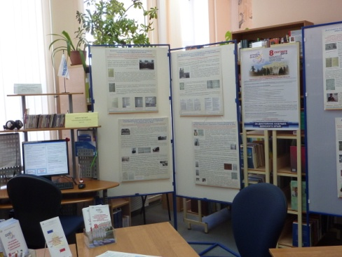 Уважаемые избиратели!

В Центре правовой и экономической информации ЦГПП имени А.П. Чехова работает информационный центр. До 8 сентября избиратели могут получать информацию о ходе предвыборной кампании, знакомиться с наглядной агитацией, буклетами о полномочиях и статусе депутатов Законодательного Собрания Ростовской области и об акциях, проводимых Избирательной комиссией области в день выборов, разъяснениями о предстоящих выборах, прессой, видеоматериалами.
В информационном центре организован прием обращений (заявлений) населения в письменной форме и по телефону 8(8634) 340-319, работает консультант.
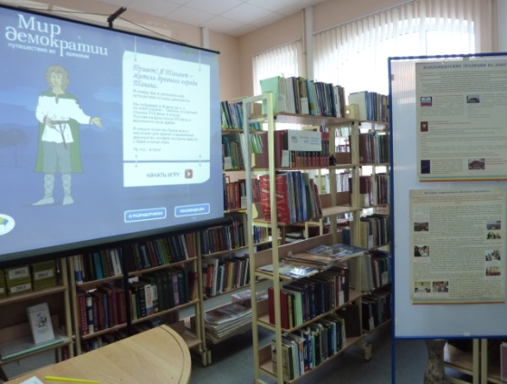
На территории, прилегающей к зданию библиотеки транслируется тематическая радиогазета «Парламентаризм на Дону».
Обеспечен свободный доступ интернет-сервисов
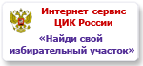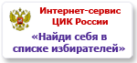
http://www.ikro.ru/eparliament/mydb/search/

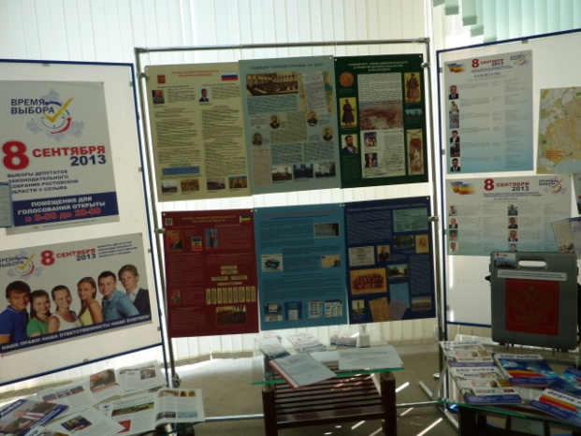 По телефонам «горячей линии» Избирательной комиссии Ростовской области избиратели могут обращаться по всем интересующим их вопросам:

http://rostov.izbirkom.ru/WAY/1050932/sx/art/1037275/cp/1/br/934586.html

Центр работает с 9-00 до 17-00.
Выходной день: суббота.
ул. Греческая, 105, к.204.
Тел. 8(8634)340-319.

